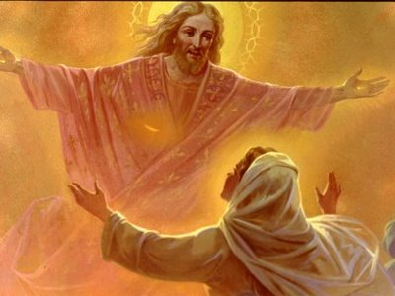
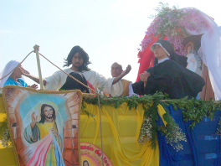
Martes 28 de abril de 2009
Cristo ha resucitado.
Verdaderamente ha resucitado
Dios nuestro, que abres las puertas de tu Reino a quienes renacen del agua y del Espíritu Santo, haz fructificar en nosotros la gracia del bautismo para que, libres de toda culpa, podamos alcanzar la herencia que nos has prometido. Por nuestro Señor
Hch 7,51-8,1ª Señor Jesús, recibe mi espíritu
Salmo 30 En tus manos, Señor, encomiendo mi espíritu. Aleluya.
Jn 6,30-35 ¿Qué señal haces para que veamos y creamos? “Ellos entonces le dijeron: ¿Qué señal haces para que viéndola creamos en ti? ¿Qué obra realizas? Nuestros padres comieron el maná en el desierto, según está escrito: Pan del cielo les dio a comer. Jesús les respondió: En verdad, en verdad les digo: No fue Moisés quien les dio el pan del cielo; es mi Padre el que les da el verdadero pan del cielo; porque el pan de Dios es el que baja del cielo y da la vida al mundo. Entonces le dijeron: Señor, danos siempre de ese pan. Les dijo Jesús: Yo soy el pan de la vida. El que venga a mí, no tendrá hambre, y el que crea en mí, no tendrá nunca sed”
Ayer afirmamos
- A Cristo siempre le encontraremos en la Eucaristía. Allí está su amor verdadero.
- La Eucaristía es lo más precioso que tenemos en la Iglesia
- Pues es Cristo mismo.
- No es sólo un símbolo, un adorno, un rito: es la presencia real del Señor entre nosotros todos los días hasta el fin del mundo.
Jesucristo quiso quedarse bajo forma de pan
- Porque es el verdadero pan del cielo.
- Es el alimento que elimina eficazmente el hambre más profunda del hombre
- Para llevarnos a Dios y hacernos partícipes de su felicidad.
- Y si deja algo de hambre es para que lo podamos repetir.
"Yo soy el pan de la vida. El que venga a mí... "
- Aquí no hay equivocaciones.
- Somos católicos o no somos.
- Nos comemos a Dios o no lo tragamos.
- El está en la comunión y nos espera a todos los que sentimos hambre y sed.
No hay otra señal. Es la única señal
- Aquel maná va más allá a una respuesta al hambre del pueblo.
- Es la manifestación de Dios mismo que se hace pan para fortalecer al pueblo en su proceso de liberación.
- Jesús actualiza esta tradición diciendo que él es el pan de vida, él y su palabra son el nuevo alimento, el definitivo para la salvación de la humanidad.

Señor, ayúdanos a comulgar contigo y con los hermanos.
Pues comulgar es encuentro en el amor de un Dios que nos hace comunidad.

mrivassnchez@gmail.com

